Tänk om allt du vet om utbildning är fel - folkteorier som sanning.


4/2 2013
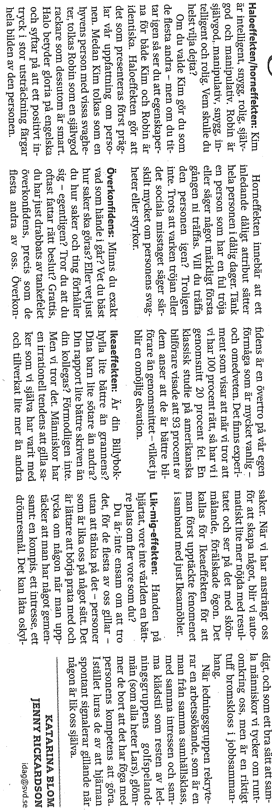

Teorin om kognitiv dissonans (Festinger)
-en strävan att hålla attityder och föreställningar i balans
Om vi har flera motstridiga tankar vidtas 1, 2 eller 3
- Att ändra föreställningar så den passar in med ny information
- Att leta fram ett nytt belägg som bekräftar den föreställning vi föredrar
- Att tona ner vikten av att vederlägga belägg
kognitiv kongruens

Attributsfelet
Att övervärdera antagna karaktärsdrag och undervärdera den roll situationen och sammanhanget spelar
(eller tvärtom; att egen framgång beror på talang men misslyckande på yttre faktorer)

Konfirmeringsbias
Att bara ta till sig information som bekräftar det vi redan tycker oss veta och bortse från sådant som motsäger våra övertygelser

Intuitive heuristic
To answer an easier question when faced with a more difficult one without noticing the substitution.
(When a skilled solution in unavailable intuition delivers an answer; it is just there to be used)

How much information does one need to make an informed rational choice choosing the best of a number of available alternatives to achieve a specific goal.
This impossible for at least two reasons.
1/ There is always more information to gain (if you are not occupied with syllogisms)
2/ You cannot know if you have the correct information. This also implicates that you cannot know if more information would have led your decision in other directions.
Føllesdal, Walløe, & Elster (1993)

WYSIATI “What you see is all there is.”
(To believe in stories created by System 1)
- System 1 constructs the best story possible out of the information current active, but cannot consider information it does not have, as conscious doubt is not part of the repertoire.
- To jump to conclusions and not systematically search for relevant information
- Makes it possible to make quick judgments, some are good, and some are bad.


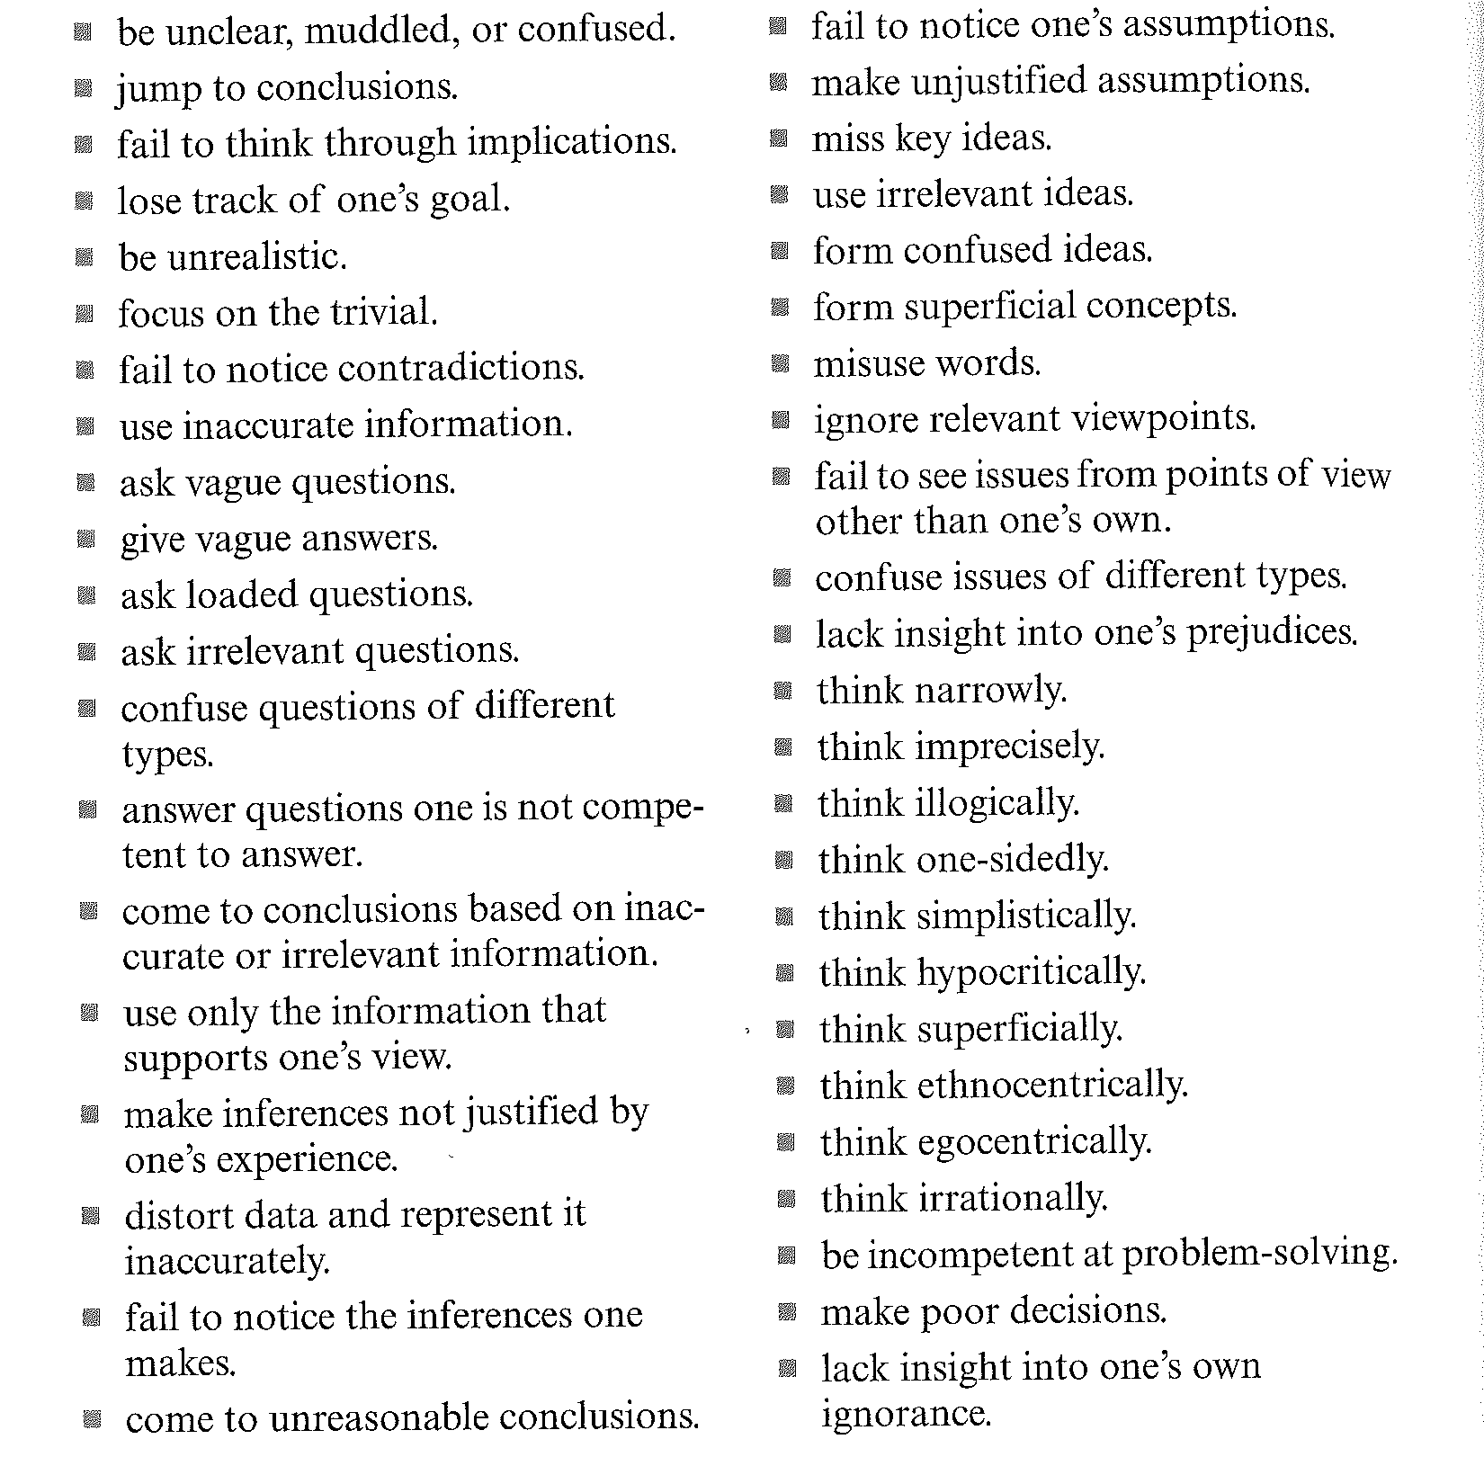
Paul, E. & Elder, L. (2012).
Critical Thinking. Tools for Taking
Charge of Your Learning and
Your Life. Boston: Pearsson.

Uppgift
Nedan följder ett antal, kanske något överdrivna, påståenden.
Är det så att du, eller kanske främst dina kollegor, i tal eller handling ger uttryck för desamma?

1 Välj ut ett påstående du känner igen och diskutera i gruppen om det stämmer eller om det är felaktigt, och i så fall på vilket sätt.
2 Bör man/kan man här göra en åtskillnad mellan vad man ger uttryck för på fritiden och som professionell?

Allmänt om människan
Dialog (med andra människor) är det mest effektiva sättet att lära sig på.
Lärande sker i aktivitet; passivitet är ett säkert tecken på att någon inte lär sig.
Barn är av naturen snälla och eventuellt dåligt uppförande från deras sida är de vuxnas fel.
Mobbing och kränkning kan alltid förebyggas och därmed undvikas.
Alla kan lära sig allt.
Könsroller är enbart socialt konstruerade.
En marxistisk analys är alltid att föredra då den utgår från en realistisk analys av verkligheten.

Om undervisning
Alla elever (studenter, vuxna) i skolan är så begåvade att de kan nå upp till minikravet för godkänt.
Bra lektioner kännetecknas av att barn (studenter, vuxna) lär sig i grupper med minimal lärarinblandning.
Lärare bör minimera tiden de pratar och i synnerhet undvika helklassundervisning.
Formativ bedömning är alltid att föredra; summativ bör undvikas.
Barn (studenter, vuxna) bör göra snabba och varaktiga framsteg varje lektion
Lektioner ska vara roliga och relevanta utifrån barnens (studenternas, de vuxnas) erfarenheter samt så upplagda att ingen tvingas jobba med svåra koncept.
Att lära barn (studenter, vuxna) fakta är ett fascistiskt försök att inympa medelklassens idéer och värderingar.
Det svenska skolsystemet vilar på helt vetenskaplig grund.
Undervisningen måste anpassas till varje elevs lärostil

Didau föreslår ett antal åtgärder för att fatta bättre beslut i sin yrkesutövning. Kan en sådan checklista vara till nytta?

Fast and Slow thinking (Kahneman)

Fast thinking – System 1
- intuitive thoughts and entirely automatized mental activities of memory and perception
- generates feelings, impressions and tacit interpretations of what happens and creates and infers intentions and causes.
- most often very good at what it does
- gives us (and other animals) accurate models of familiar situations, appropriate initial responses to challenges, useful short-term predictions, etc.
- “irrational”
- cannot be turned off at will

Slow thinking – System 2
- self-control, cognitive strain and concentration
- compares objects with respect to several attributes, follow rules and generate calculated choices
- “rational”

System 1 versus System 2
- System 1 continuously produces suggestions for System 2, such as intentions and feelings.
- We generally believe in and act on the impressions originated in System 1.
- System 2 can, however, take over the freewheeling impulses of System 1 at any time
Kahneman, Daniel. (2011). Thinking, Fast and Slow. London: Penguin Books. (exempel 21f)

Individual and collective unconscious (Moscovici)
-two parallel and intertwined processes.

What goes on within the individual
- subjects shape their own projected realities as mental processes automatically
- organize and direct perceptions, feelings and inferences unconsciously.
- fashions behaviour, shaping coherent memories of situations and stories as well
- eliminating anything that is unfamiliar or incompatible.
- creates an impression of continuity.
- abstract concepts, often expressed as images, are among the most influential.

What is originated in social life.
- the collective, or the folk theoretical unconscious,
- beliefs, feelings, metaphors and concepts are automatically reproduced in typical cultural forms.
- We think of them continuously; determine the kind of picture that comes into our mind when we do or say something.
- thoughts before reason, conclusion before premises.
- paradigms, political and religious doctrines, ethnic beliefs and any other kind of common fixed ideas.
- concepts like super-ego, mental unity, social self, group mind and social identity

Moscovici, Serge (1993). The Return of the Unconscious. Social Research 60(1) 39-93.

Bruner
folkteorier (i en kultur allmänt spridda föreställningar)

Vygotskij

Spontana begrepp (vardagsbegrepp)
-sortering av objekt utifrån barnets livserfarenhet (is, vatten, regn, snö, sol)
Vetenskapliga begrepp
-klassifikation utifrån abstrakt förståelse
-relationer; förståelse genom (teoretisk) undervisning (temperatur = sammanfogar is, vatten, regn, snö och sol till något sammanhängande)
Piaget
-tänkandet blir allt mer abstrakt och logiskt

Mer genomtänkt
Försiktigare (inte så säker)
Mindre kategorisk
Mer reflekterad
Ifrågasätta egnas och andras förgivettagaden
Mer vetenskaplig




Elsa 3 år: Frågan förutsätter Guds existens. Då jag
inte omfattar denna föreställning kan jag
följaktligen inte heller besvara frågan

Albin 4 år: Han kommer på olika saker som
gör det bra för människorna på jorden
Vad gör Gud på dagarna?

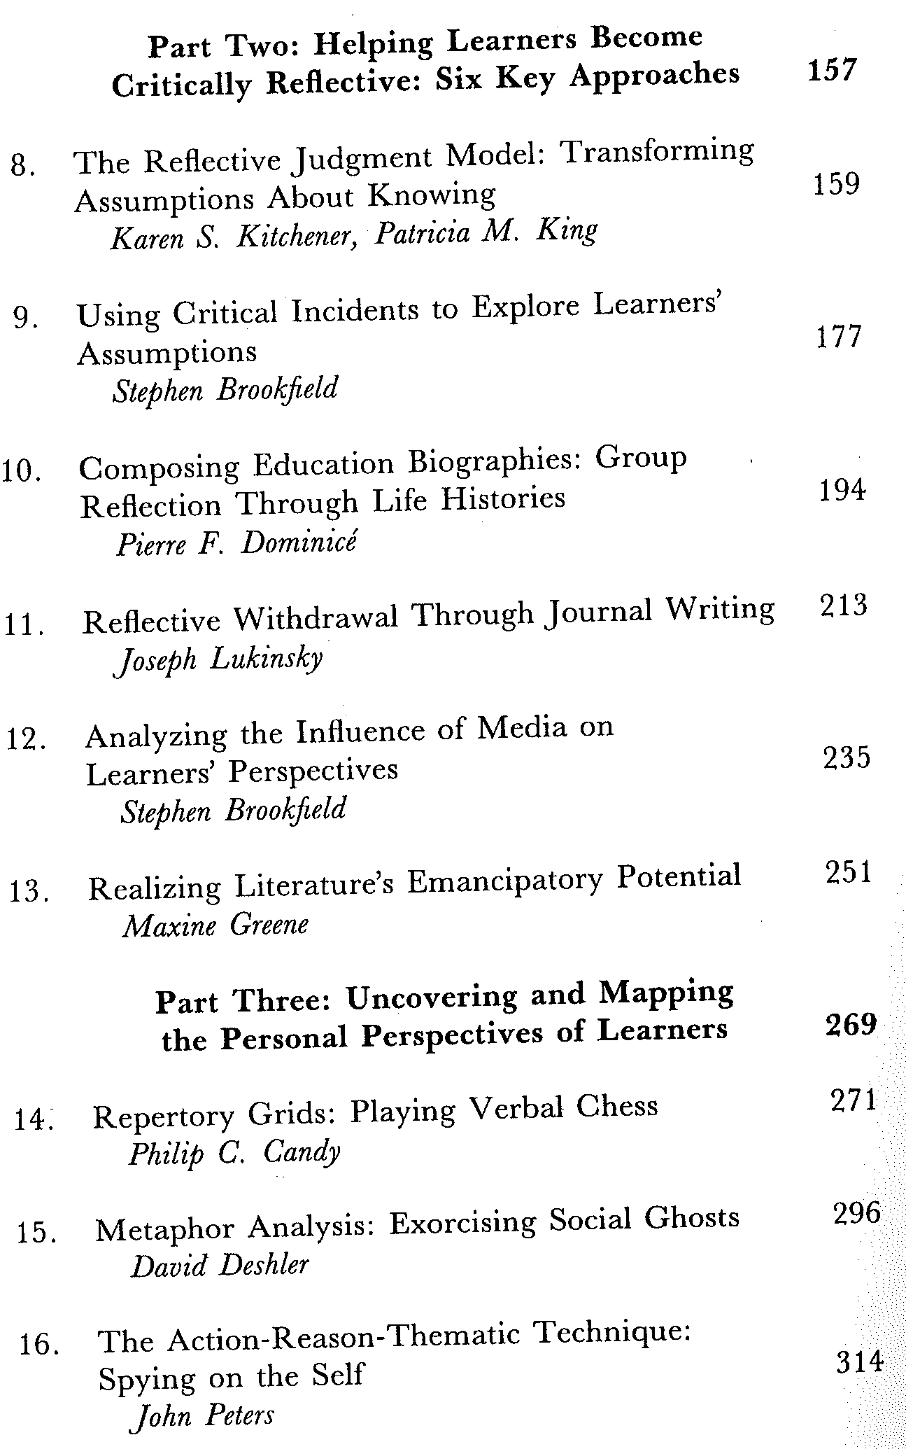

Individuell uppgift – Tänk om allt du vet om utbildning är fel

Välj ut ett eller ett par av de påståenden som finns på listan som diskuterades och som du anser är mer eller mindre felaktiga. Diskutera kort (på en sida)
-vad mer exakt är det som är felaktigt?
-bör man undvika att torgföra sådana felaktigheter på fritiden? Som professionell?
-skulle Didaos checklista (som endast delvis kan tillämpas) kunna vara till nytta för att komma till rätta med felaktiga påståenden? I så fall på vilket sätt?

Texten läggs in i My Moodle.

